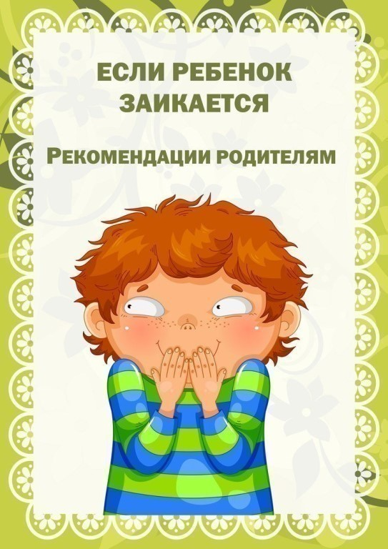
Когда начинать коррекцию?
В данном случае имеет смысл руководствоваться принципом «чем раньше, тем лучше». Ведь заикание представляет собой очень серьезное испытание для ребенка, поскольку является препятствием не только для выражения своих мыслей и переживаний, но и мешает общению с другими детьми, чтобы свести его проявления к минимуму еще до начала школьного обучения. Самый идеальный вариант — отправиться на прием к специалисту, когда речевой дефект только успел себя проявить.
С чего начать?
Прежде всего, необходимо определить тип заикания, ведь именно от него будет зависеть план дальнейших действий.
Лечение заикания ВСЕГДА носит комплексный характер, и начинать его стоит только после прохождения всестороннего обследования.
Что могут сделать сами родители?
Чтобы ребенок преодолел заикание, только работы со специалистами не достаточно. Важно научиться взаимодействовать с ребенком конструктивно и создать спокойную, понимающую атмосферу в доме, а иначе труды специалистов пойдут насмарку.
При общении со своим ребенком старайтесь придерживаться следующих правил:
- Соблюдайте режим дня, он помогает структурировать тревогу.
- Отводите на ночной сон ребенок не менее 8 часов.
- Привыкайте говорить с ребенком неторопливо, негромким, спокойным голосом. Выскажите те же пожелания воспитателям в детском саду.
- Избегайте повышенных тонов и тем более взрывных интонаций, резких жестов.
- Когда малыш вам что-то рассказывает, не подгоняйте его и не перебивайте.
- Чаще проявляйте ласку, поддерживайте ребенка тактильным контактом.
- Поменьше критикуйте, почаще хвалите даже самые маленькие успехи.
- Следите за своим душевным равновесием, если чувствуете, что стали беспричинно раздражительны, проконсультируйтесь с психологом.
Необходимо ограничить речевое общение ребенка, важно не дать закрепиться дефекту. При этом не нарушать обычных занятий и игр. Эта мера рекомендуется, чтобы подавить подвижность ребенка и установить телесное и душевное спокойствие.
Не показывайте ребенку, что вы обеспокоены тем, как он говорит. Не произносите слова «заикание», «заика». Нельзя при нем рассказывать врачам, соседям, друзьям о его недуге, в особенности, употребляя эти слова.
Когда ребенок находится в возбужденном состоянии и хочет что – то вам рассказать, отвлеките его, сказав, например: «Подожди, сейчас я вернусь, и ты мне расскажешь».
Просмотр телевизора или видеофильма лучше исключить или свести к минимуму.
Старайтесь ограничить речь ребенка. Этого можно добиться, если играть с ребенком в настольные игры, лепить, рисовать, читать ему знакомые книжки. Чем меньше ребенок разговаривает с заиканием, тем быстрее оно исчезнет, так как речь с запинками заменяется новой, спокойной, плавной речью, которую демонстрирует постоянно логопед и родители.
Нельзя обрывать ребенка, если тот говорит плохо, заикаясь. Нельзя его заставлять повторять снова, так как это заставляет лишний раз фиксировать внимание ребенка на его недостатке. Лучше задать вопрос или ответить на вопрос, который он задал, но в нужном темпе, спокойно, давая понять, чтобы и он сам так же сказал, как вы.
С уважением относитесь к ребенку, внимательно слушайте его. Не перебивайте. Не стесняйтесь выражать свою любовь. Чаще улыбайтесь, хвалите ребенка.

